TP 2 – Le tissu glandulaire
- types de tissu épithélial glandulaire :
- Exocrine
- Endocrine
- Mixte

Les épithéliums glandulaires sont des épithéliums composés de cellules qui élaborent une substance dénommée produit de sécrétion, il est excrété à la surface du corps (épiderme), ou dans une cavité du corps en communication avec l’extérieur par l’intermédiaire d’un canal excréteur (glande exocrine).
Si le produit est excrété dans la circulation sanguine, on parle de glande endocrine.
Le foie ou le pancréas, l’ovaire ou le testicule sont quelques exemples de glande mixte (sécrétion exocrine et endocrine).
Les critères utilisés pour classification des glandes exocrines sont :
- Localisation des glandes
- Modalité de sécrétion des cellules glandulaires
- Nature du produit de sécrétion
- Forme de l’adénomère (partie sécrétrice)
- Morphologie du canal excréteur

- D’après la localisation
- Glande intra-épithéliale unicellulaire (cellules caliciformes)
- Glande intra-épithéliale pluricellulaire (glandes nasales)
- Glande extra-épithéliale, intra-pariétale (glande gastrique)
- Glande extra-épithéliale, extra-pariétale (pancréas)

- D’après la modalité de sécrétion
- L’excrétion mérocrine (parotide et glande mammaire)
- L’excrétion apocrine (glande muqueuse)
- L’excrétion holocrine (glande sébacée)

- D’après la nature du produit de sécrétion
- Glandes séreuses (parotide, pancréas)
- Glandes muqueuses (glande pyloriques de l’estomac)
- Glandes mixte « séro-muqueuse » (glande salivaire mixte : sous-maxillaire, et sous-linguale)

- D’après la forme de l’adénomère
- Tubulaire (glande gastrique, ou glande de Lieberkühn)
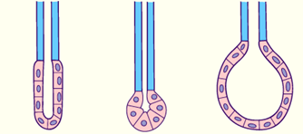
- Acineuse (parotide et pancréas)
- Alvéolaire (glande sudoripare)

- D’après la forme du canal excréteur
- Glande tubuleuse droite simple (Lieberkühn ?)
- Glande tubuleuse droite ramifiée (glande pyloriques)
- Glande tubuleuse contournée simple (glande sudoripare)
- Glande tubulo-alvéolaire composée (parotides des glandes salivaires sous-maxillaires)
  - Les acinis peuvent être séreux, muqueux, ou mixtes, forme tubulaire car recouverts d’épithélium de revêtement
  - Pour les parotide (uniquement séreux)
  - Pour les glandes salivaires mixtes (séreux et muqueux)

Si on observe des noyaux ronds, la cellule peut être cubique.
Si on observe des noyaux ovalaires, perpendiculaires à la basale, la cellule peut être cylindrique.
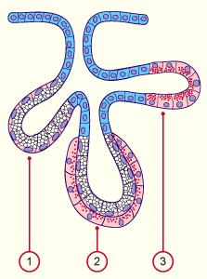
Eosinophile veut dire acidophile car l’éosine est un composé basique.

1(acinus de type muqueux), 2(croissant séreux de Gtianuzzi), 3(acinus de type séreux).

Les glandes salivaires (dans la muqueuse de la langue, de la bouche, du palais dur), glandes salivaires mixtes (acini séreux, muqueux ou mixtes).
Epithélium simple cubique (ou prismatique) pour la partie du canal. Entre divers lobules, on trouve du tissu conjonctif, dans lequel on trouve les canaux plus grands qui sortent au niveaux de la bouche, ils sont bistratifiés car le diamètre du canal est plus important.

Les glandes endocrines sont formées par des canaux cellulaires, pour la thyroïde, sont formées par un épithélium simple cubique.
Les hormones thyroïdiennes forment une tâche rose foncée (visible au microscope) : colloïde.

Le dernier type de tissu pour les glandes mixtes se trouve dans le foie. Il est formé par des cordons d’hépatocytes (cellules polyédriques), séparées par des capillaires sinusoïdes

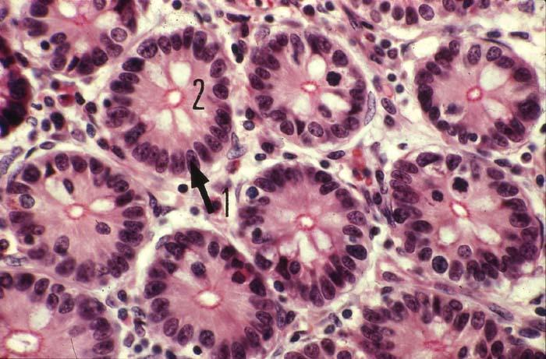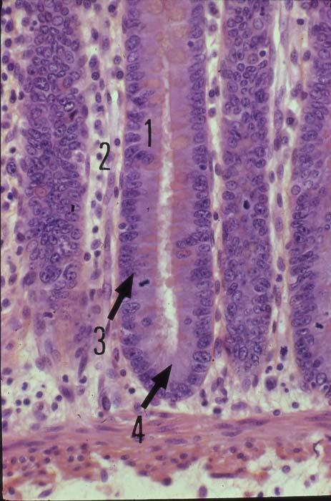
Glande de Lieberkühn en coupe transversale coupe longitudinale

